Прилагательные (общее впечатление):
nice — милый
pretty — хорошенькая
beautiful — красивая (о женщине)
handsome — красивый (о мужчине)
good-looking — приятной внешности
plain — простой, ничем не примечательной внешности
ugly — неприятной внешности, безобразный
Чтобы ответить, используйте конструкцию с глаголом BE:
I am …
She / He is …
ПРИМЕРЫ:
I am good-looking. — У меня привлекательная внешность.
She is beautiful. — Она красивая.
He is handsome. — Он красивый.
Английские слова по теме «Appearance. Внешность»
appearance – внешность
height [hait] — рост
tall — высокий
short — низкий
middle — sized — среднего роста
build — телосложение
thin – худой
fat — толстый
slim — стройный (о девушке)
hair colour — цвет волос
fair — светлые
dark — темные
black — черные
brown — коричневые
red — рыжие
blond — очень светлые
hair — волосы
short — короткие
long — длинные
straight — прямые
wavy — волнистые
curly — кудрявые
thick — густые
thin — редкие
eyes — глаза
big — большие
little — маленькие
green — зеленые
blue — голубые
brown — карие
face — лицо
round — круглое
oval — овальное

nose — нос
long — длинный
straight — прямой
turned up — вздернутый
mouth — рот
teeth — зубы
ears — уши
neck — шея
legs — ноги
feet — ступни
hands — руки (кисти рук)
Помимо глагола BE для описания внешности нужно использовать глагол HAVE:
I have …
She / He has …
Пример с BE: He is middle-sized. — Он среднего роста.
Пример с HAVE: He has medium height. — У него средний рост. (Он имеет средний рост.)
ЕЩЕ ПРИМЕРЫ с have:
I have a round face.
She has long straight hair.
He has little green eyes.
Также возьмите на заметку, что red hair переводится как рыжие волосы, а не красные.
Вопросы по теме «Внешность» (подробное описание)
Попробуйте описать свою внешность в деталях и ответьте на вопросы:

What is your height? — Какой у тебя рост?
What is your build like? — Какое у тебя телосложение?
What is your hair colour? — Какой у тебя цвет волос?
What is your hair like? — Какие у тебя волосы?
What are your eyes like? — Какие у тебя глаза?
What is your face like? — Какое у тебя лицо?
What is your nose like? — Какой у тебя нос?

Написать сочинение 15-20 предложений о своей внешности.

Пример:

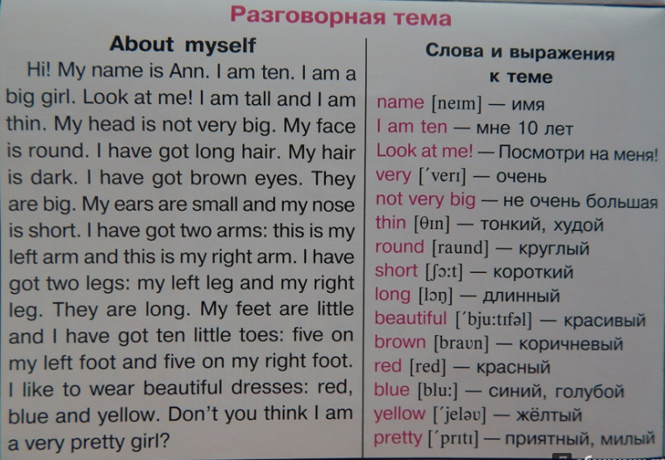

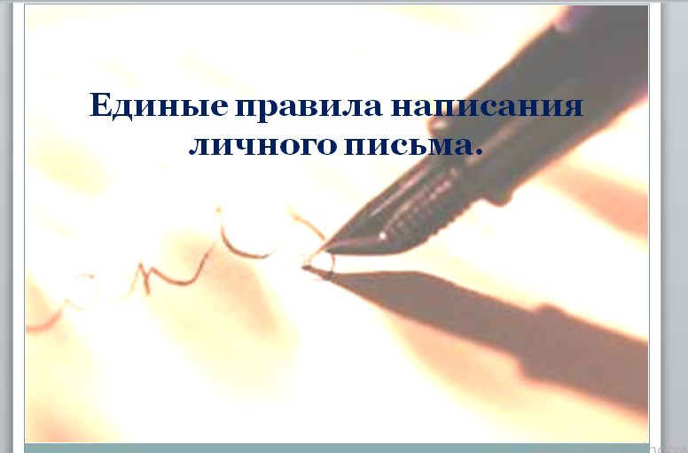

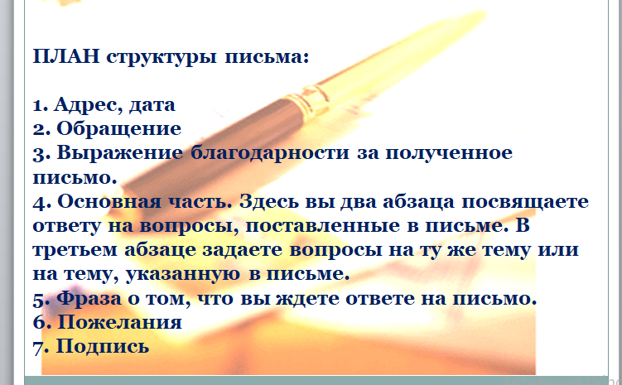

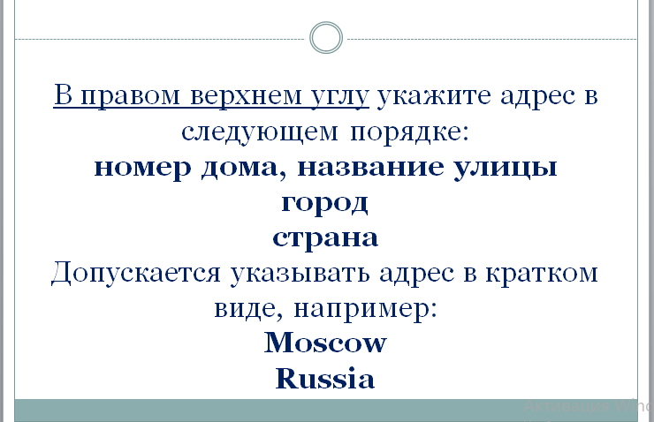

4.
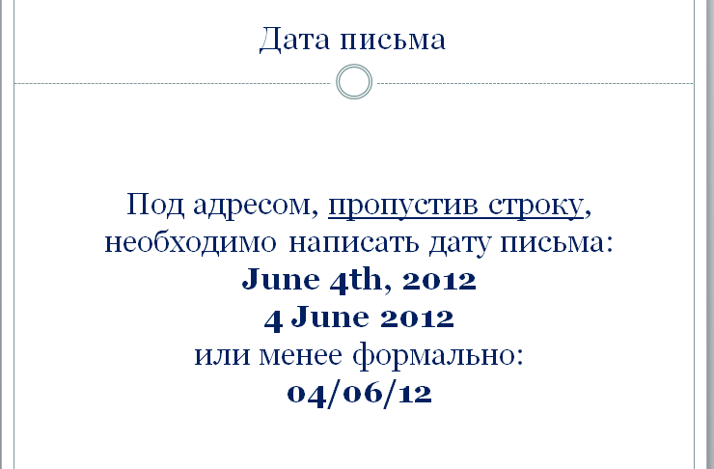

5.
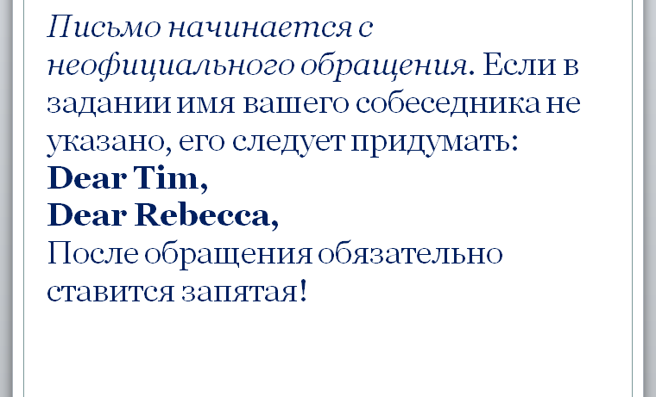

6.
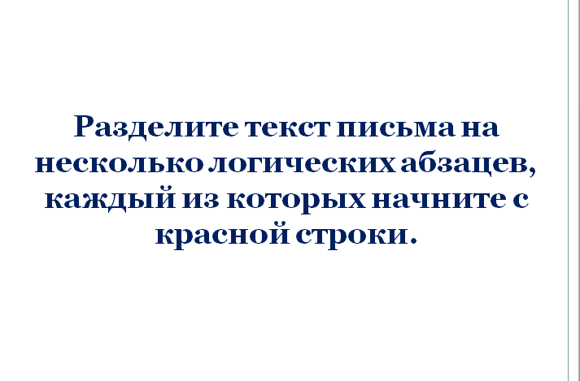

7.

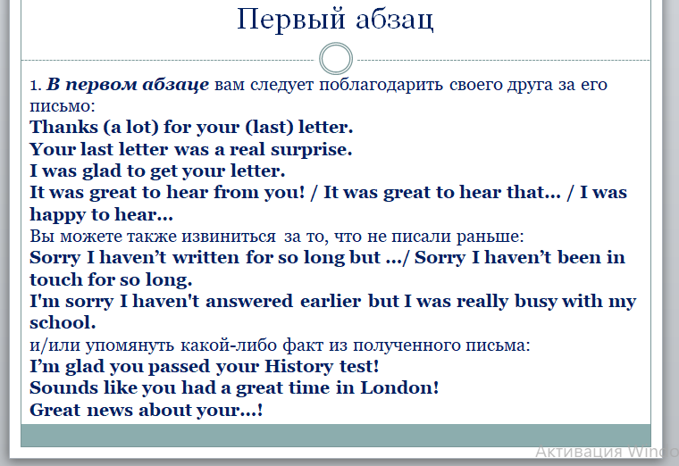

8.

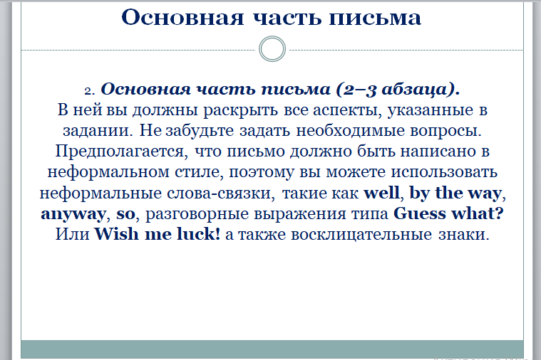

9.

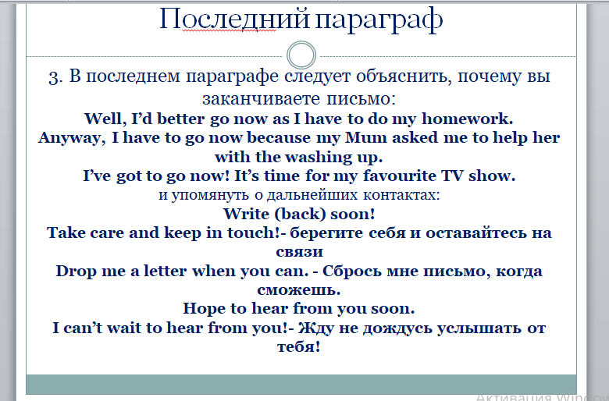

10.

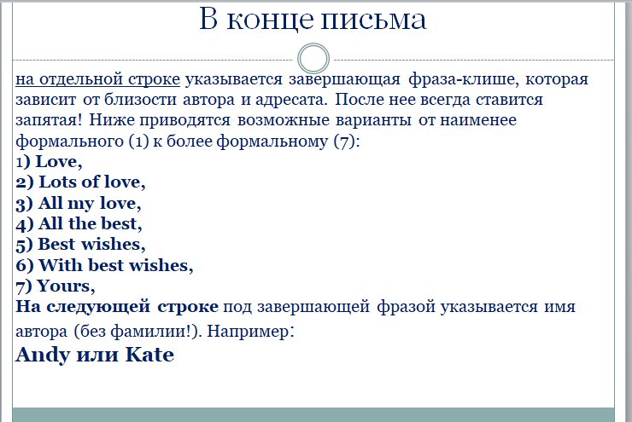

11.
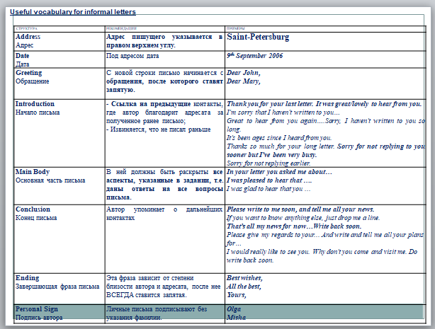

12.
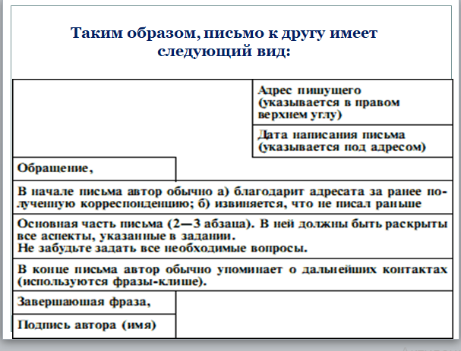

13.
